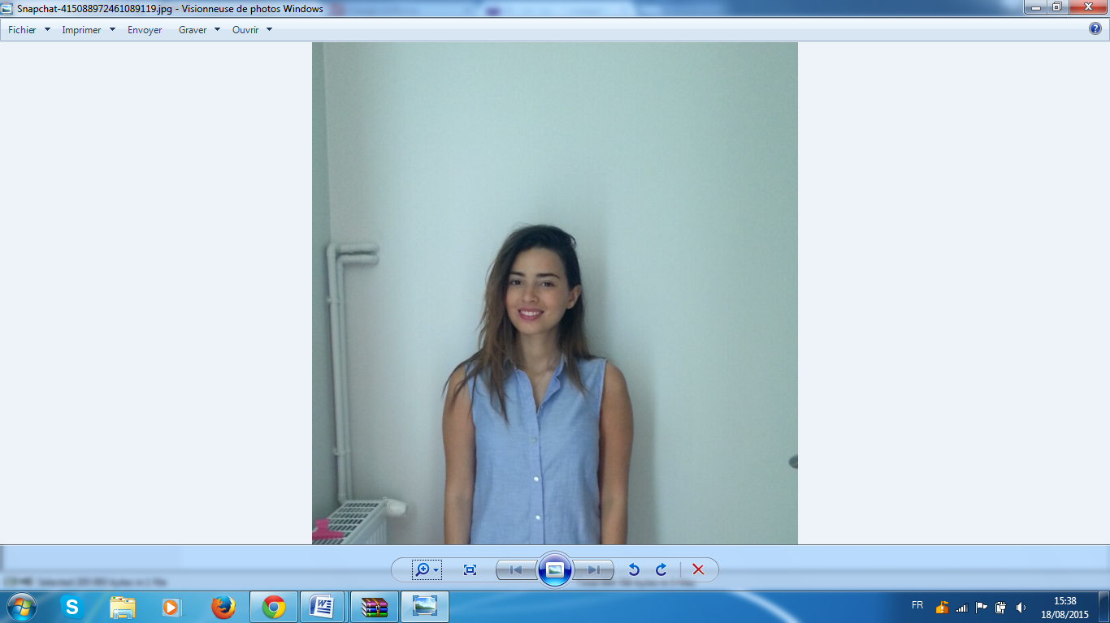
Taous MAZEGHRANE
20 ans
8 rue roussel
93200- Saint Denis
t.mazeghrane@yahoo.fr
07.63.30.66.39

Alternance en assurance banque finance
COMPETENCE PROFESSIONNELLE
- Accueil et conseil de la clientèle
- Présentation des produits aux clients
- Réception et contrôle des commandes
- Gestion des stocks et du réassort
- Gestion des opérations promotionnelles
- Gestion de la caisse (encaissements, ouvertures et clôtures)
- Mise en place des vitrines et des espaces intérieurs
- Rédaction des notes d’informations pour le personnel
- Réalisation d’enquêtes de satisfaction
- Formation et encadrements des stagiaires
- Ouverture et fermeture du magasin en autonomie
EXPERIENCE PROFESSIONNELLE

2014-2015 SERGENT MAJOR- Vendeuse-Saint-Denis (93)
CDD

2013-2014 YVES DORSEY- Conseillère de vente- Saint Lazare (75)
12 semaines

Juin 2009 CAMAIEU – Saint Denis- Conseillère de vente- Villetaneuse (93)
FORMATIONS & DIPLOMES

2013-2015 BTS Management des Unités Commerciales – Lycée P. Eluard Saint-Denis

2013 Baccalauréat Sciences et Technologies de la Gestion (STG)
Option: Comptabilité et finance des entreprises

LANGUES & INFORMATIQUE
Kabyle Bilingue
Anglais Niveau B1
Espagnol Niveau A1
Pratique de Word, Excel, Ethnos, Internet
CENTRES D’INTERET
Mode, Shopping et Danse

